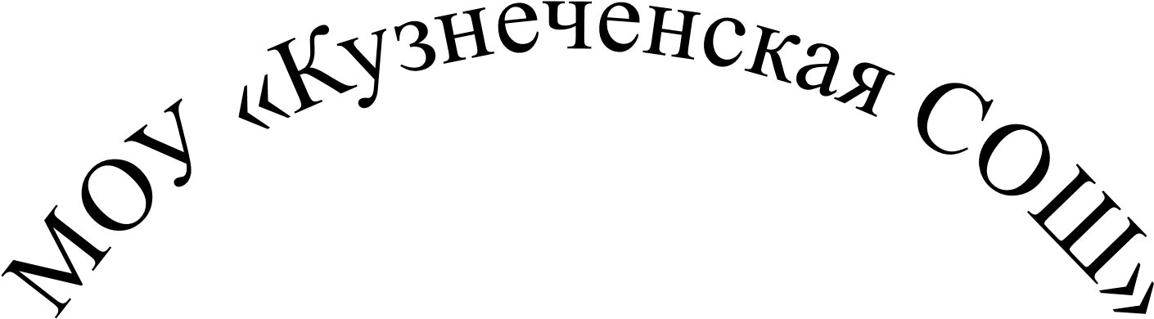
МУНИЦИПАЛЬНОЕ
ОБЩЕОБРАЗОВАТЕЛЬНОЕ УЧРЕЖДЕНИЕ
КУЗНЕЧЕНСКАЯ
СРЕДНЯЯ ОБЩЕОБРАЗОВАТЕЛЬНАЯ ШКОЛА
ПРИОЗЕРСКОГО МУНИЦИПАЛЬНОГО РАЙОНА
ЛЕНИНГРАДСКОЙ ОБЛАСТИ

Доступ к информационным системам и информационно-телекоммуникационным сетям
Школа имеет выход в интернет. Кабинет информатики дает возможность учащимся использовать услуги интернет в учебном процессе, самостоятельной работе.
Учащиеся используют ресурсы открытого банка заданий ГИА, имеют доступ к цифровым образовательным ресурсам на федеральных порталах, таких как ФЦОР, единый образовательный портал.
Во время подготовки к итоговой аттестации учащиеся имеют возможность пройти он-лайн тестирование по всем предметам.

